< 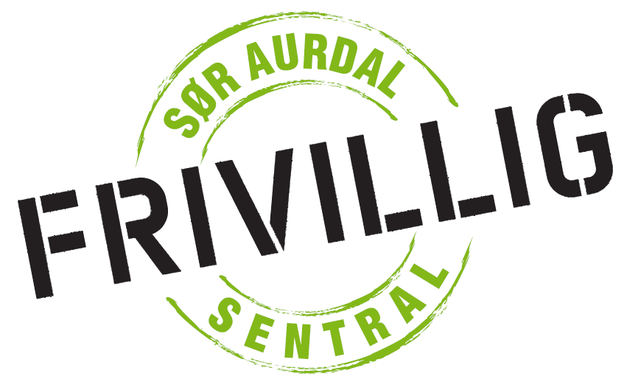

VIL DU ARBEIDE SOM FRIVILLIG?
FRIVILLIGSENTRALEN KAN BIDRA MED ET BRETT SPEKTER AV TJENESTER
FOR Å KUNNE TILBY DISSE TJENESTENE ER VI AVHENGIG AV ENORM INNSATS FRA FRIVILLIG HJELPERE.

HVA INNEBÆRER DET Å VÆRE FRIVILLIG
- DU AVGJØR SELV HVOR MYE DU ER VILLIG TIL Å SETTE AV SOM FRIVILLIG
- DU AVGJØR SELV HVILKE TILTAK DU ØNSKER Å ENGASJERE DEG
- DU MÅ AVLEGGE TAUSHETSLØFTET
- Å VÆRE FRIVILLIG HJELPER ER ULØNNET ARBEID
- Å VÆRE FRIVILLIG HJELPER I SØR-AURDAL ER DU MED Å SKAPE ET GODT NÆRMILJØ OG GJØR KOMMUNEN TIL EN GOD KOMMUNE Å BO I
- DU KAN SELV FORESLÅ NYE TILTAK
Er dette noe for deg så ta kontakt med frivilligsentralen
Tlf. 95301895
E-mail : post@sor-aurdal.frivilligsentral.no

